ZADANIA DLA GRUPY „Bursztynki” 25.03.2020r. /ŚRODA/
- Co to jest kosmos? – swobodne wypowiedzi dzieci na temat kosmosu.
- Przydatne informacje: / drogi Rodzicu – przeczytaj dziecku/
Kosmos – to wszystkie gwiazdy, Słońce, planety, galaktyki i wszystko, co jest pomiędzy nimi. Prawdopodobnie powstał z wielkiego wybuchu i nikt nie wie, jaki jest wielki. W kosmosie są miliardy galaktyk. A w każdej z nich – miliardy gwiazd. Nasza planeta Ziemia. Ziemia należy do galaktyki, która nazywa się Droga Mleczna. Ziemia jest okrągła i krąży wokół Słońca razem z innymi planetami. Ich nazwy to: Merkury, Wenus, Mars, Jowisz, Saturn, Uran, Neptun. Jest jeszcze Pluton – planeta karłowata. Wenus jest najjaśniejszą planetą, największą jest Jowisz, Saturn ma pierścienie, a na Ziemi rozwinęło się życie. Światło potrzebne do życia daje nam Słońce. Ponieważ Ziemia cały czas krąży wokół własnej osi, czyli obraca się, przez jakiś czas światło do nas dociera, i wtedy mamy dzień, a przez jakiś czas nie dociera (bo oświetla w tym czasie inną stronę Ziemi) i wówczas nastaje noc. A gdy mamy noc, to panuje ciemność i nic nie widać, dopóki zza chmur nie wyjdzie Księżyc, naturalny satelita Ziemi, który krąży wokół niej dzięki sile grawitacji.
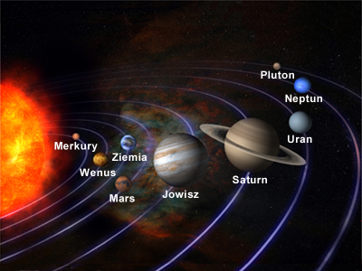
To zdjęcie, autor: Nieznany autor, licencja: CC BY-SA

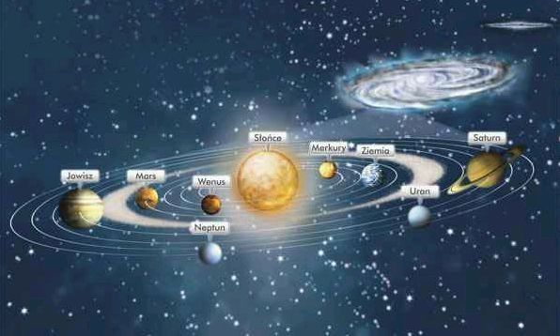
To zdjęcie, autor: Nieznany autor, licencja: CC BY-SA
- Karty pracy w załączniku:
Zał. nr 1 – wyprawka 25.03.2020
Zał. Nr. 2 – dorysuj 25.03.2020

Źródło: chomikuj.pl; Dzieciaki w akcji - Nowa Era

